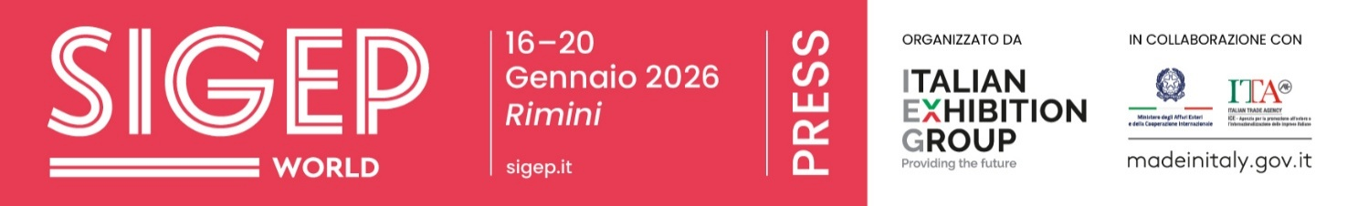

Nota stampa n. 8
SIGEP WORLD 2026 PUNTA SUL FRONTE INTERNAZIONALE:
+ 33% DI ESPOSITORI ESTERI, MENTRE L’INDIA SARÀ IL GUEST COUNTRY

- Da venerdì 16 a martedì 20 gennaio SIGEP World torna alla Fiera di Rimini con 1.300 brand e +33% di espositori esteri da 45 Paesi. Debuttano realtà, dal Canada a Singapore, insieme alle collettive di Arabia Saudita, Cina e Ucraina. Guest Country l’India, presente con una delegazione di 50 buyer e rappresentanti istituzionali

- Il Top Buyer Program porta a Rimini 500 top buyer da 75 Paesi, tra catene, importatori e distributori

- Programmati 26 eventi di carattere internazionale con oltre 50 speaker provenienti dall’estero

- E lo sguardo è già proiettato al futuro con la grande novità di SIGEP USA dal 24 al 26 marzo a Las Vegas, alla quale seguiranno in primavera il roadshow di SIGEP China a Shanghai e a luglio SIGEP Asia a Singapore

sigep.it
Rimini, 22 dicembre 2025 — SIGEP World 2026 sarà un’edizione sempre più internazionale, con 1300 brand espositori provenienti da 45 Paesi e 500 top buyer da 75 Nazioni. E avrà la conferma di un ‘guest country’ che quest’anno, dopo l’Arabia Saudita nel 2025, sarà l’India. Sono alcune delle novità sul fronte internazionale di SIGEP World – The World Expo for Foodservice Excellence, il salone internazionale di Gelato, Pasticceria, Cioccolato, Bakery, Pizza e Caffè organizzato da Italian Exhibition Group (IEG) previsto alla Fiera di Rimini da venerdì 16 a martedì 20 gennaio. Un appuntamento che non si limita a presentare prodotti e tecnologie, ma che riunisce in un unico luogo eccellenze manifatturiere, innovazione e mercati internazionali.

CRESCE L’OFFERTA, SI AMPLIA LA MAPPA DEI PAESI PRESENTI
SIGEP World 2026 presenta con un perimetro espositivo in espansione da 138mila metri quadri e 30 padiglioni, forte di 1.300 brand espositori che portano a Rimini il meglio del Made in Italy, dalla tradizione di filiera alle tecnologie più avanzate. Accanto ad una presenza italiana solida e di assoluta eccellenza, rappresentata dalle aziende di punta delle filiere del foodservice, cresce in modo significativo anche la componente estera, che segna un +33% con 45 Paesi pronti a intercettare il mercato globale del dolce e dell’out-of-home.
In questa geografia in continua espansione si distingue un gruppo di Paesi che, per peso industriale e capacità di innovazione, traina, assieme all’Italia le principali filiere del settore. Germania, Spagna, Francia, Cina, Turchia, Belgio, Polonia, Stati Uniti, Grecia e Danimarca saranno presenti in fiera con tecnologie, ingredienti, produzioni e know-how capaci di orientare trend e strategie del mercato globale.
A questo scenario si aggiungono i nuovi ingressi dell’edizione 2026: Canada, Algeria, Ecuador, Estonia, Serbia, Singapore, Nepal e Repubblica Ceca. Arrivano, inoltre, in fiera i National Pavilion, le collettive ufficiali dei Paesi che scelgono SIGEP World come vetrina strategica per le proprie eccellenze: quest’anno saranno presenti Arabia Saudita, Cina e Ucraina.

INDIA GUEST COUNTRY DELL’EDIZIONE 2026
Per l’edizione 2026, il Paese Ospite sarà l’India, che arriva a SIGEP World con una presenza particolarmente significativa. In fiera è attesa una delegazione composta da 50 top buyer, accompagnati da rappresentanti istituzionali e da espositori specializzati nelle tecnologie per il gelato, un settore in forte crescita nel mercato indiano.
Il progetto nasce grazie a un’ampia collaborazione internazionale che coinvolge gli uffici ICE di New Delhi e Mumbai, l’Ambasciata italiana a New Delhi, l’Ambasciata indiana a Roma, oltre alle principali istituzioni indiane attive nell’agroalimentare.

IL PROGRAMMA BUYER FA CRESCERE IL PESO INTERNAZIONALE DI SIGEP WORLD
Il rafforzamento dell’offerta si accompagna a un’intensa attività di incoming: il Top Buyer Program porterà a Rimini 500 buyer da 75 paesi, con Stati Uniti, India, Canada, Brasile, Cina, Turchia, Emirati Arabi e Singapore in testa per rappresentanza. I profili coinvolti includono le principali catene del foodservice, grandi importatori e distributori impegnati a selezionare tecnologie, prodotti e soluzioni capaci di anticipare le esigenze dei mercati globali.
Naturalmente SIGEP World ospiterà anche i più importanti talk di settore dedicati a espositori e buyer da tutto il mondo. Nello specifico, si terranno 26 eventi di carattere internazionale, con oltre 50 speaker provenienti dall’estero.

Presente anche una ricca rappresentanza di associazioni estere come la ACA - Airline Catering Association, dalla Spagna CEOPPAN - Confederación Española de Panadería, Pastelería, Bollería y Afines e Marcas de Restauración, dall’INDIA FIFI - Forum of Indian food Importers, HRAWI Hotel And Restaurant Association e HPMF - Hospitality Purchasing Managers' Forum, dalla Polonia la National Association of Chefs and Confectioners of Poland (OSSKiC).

LE TAPPE GLOBALI DI SIGEP WORLD
SIGEP World è un vero e proprio network internazionale che Italian Exhibition Group sta costruendo per accompagnare le imprese verso nuovi mercati chiave. A novembre a Madrid si è tenuto un roadshow, ospitato dall’Ambasciata d’Italia e realizzato insieme ad Agenzia ICE e la Camera di Commercio Italiana per la Spagna, che ha riunito analisti, associazioni e protagonisti del foodservice iberico in un tavolo di confronto sulle trasformazioni in atto nei consumi urbani, negli stili di servizio e nei modelli di business. Si è trattato solo della prima tappa di una manifestazione che oggi parla a più continenti, con appuntamenti dedicati che permettono alle imprese di incontrare buyer e professionisti nei mercati a più alto potenziale.
Da qui si sviluppano le tappe globali: la grande novità di SIGEP USA, dal 24 al 26 marzo 2026 a Las Vegas, che porta le filiere del gelato, pasticceria e caffè all’interno della fiera IPE-International Pizza Expo; il road show di SIGEP China, in programma nella primavera 2026 a Shanghai e SIGEP Asia, dal 15 al 17 luglio 2026 a Singapore, pensato per intercettare la crescita dell’area ASEAN, una delle regioni più dinamiche al mondo.

PRESS CONTACT ITALIAN EXHIBITION GROUP | media@iegexpo.it
head of corporate communication & media relation: Elisabetta Vitali|
press office manager: Marco Forcellini, Pier Francesco Bellini | international press office coordinator: Silvia Giorgi | press office coordinator: Luca Paganin | press office specialist: Nicoletta Evangelisti, Mirko Malgieri
MEDIA AGENCY SIGEP World: Mind The Pop
Martina Vacca: martina@mindthepop.it, mob. +39 339 748 5994; Fabrizio Raimondi: fabrizio@mindthepop.it, mob. +39 335 389 848; Benedetto Colli: benedetto@mindthepop.it, mob. 380 371 2272; Stefano Chiossi: stefano@mindthepop.it, mob. + 39 388 739 4358.

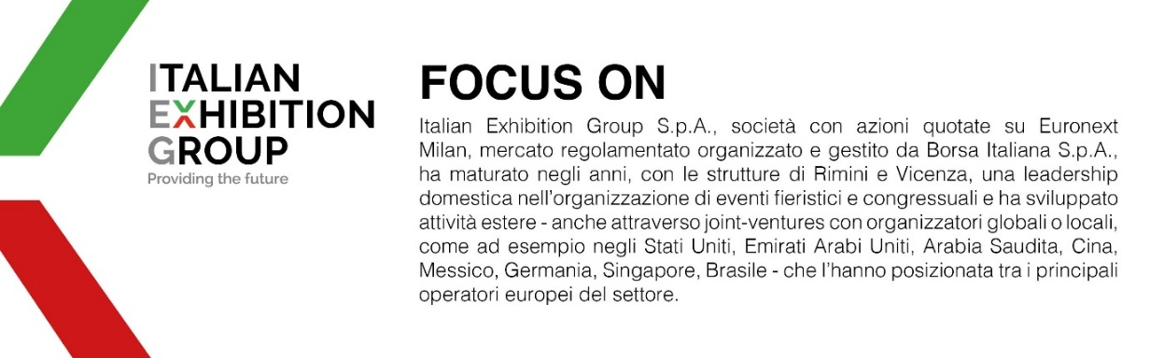
Il presente comunicato stampa contiene elementi previsionali e stime che riflettono le attuali opinioni del management (“forward- looking statements”) specie per quanto riguarda performance gestionali future, realizzazione di investimenti, andamento dei flussi di cassa ed evoluzione della struttura finanziaria. I forward-looking statements hanno per loro natura una componente di rischio e incertezza perché dipendono dal verificarsi di eventi futuri. I risultati effettivi potranno differire anche in misura significativa rispetto a quelli annunciati, in relazione a una pluralità di fattori tra cui, a solo titolo esemplificativo: andamento del mercato della ristorazione fuori casa e dei flussi turistici in Italia, andamento del mercato orafo - gioielliero, andamento del mercato della green economy; evoluzione del prezzo delle materie prime; condizioni macroeconomiche generali; fattori geopolitici ed evoluzioni del quadro normativo. Le informazioni contenute nel presente comunicato, inoltre, non pretendono di essere complete, né sono state verificate da terze parti indipendenti. Le proiezioni, le stime e gli obiettivi qui presentati si basano sulle informazioni a disposizione della Società alla data del presente comunicato.

